一年级上数学期末试卷-全能炼考13-14兴华小学
人教新课标
(时间60分钟 满分100分)
一、看谁算得又对又快。（17分）
1＋9＝ 5＋8＝ 3＋7＝ 4＋5=
9＋9＝ 12－10＝ 8＋6= 18－13＝
5＋7＝ 2＋8＝ 4＋3＝ 0＋10＝
14－4－3＝ 4＋0＋6＝ 8+9-3＝
16－10＋4＝ 3＋9＋5＝
二、填空（25分）
1、19里面有（ ）个十和（ ）个一 ，这个数在（ ）和（ ）的中间。
2、7个十是（ ），9里面有（ ）个一。
3、一个数的个位上是0，十位是3，这个数是（ ），它在（ ）的后面。
4、按规律填数：（ ）4（ ）（ ）7（ ）（ ）
17 16
5、
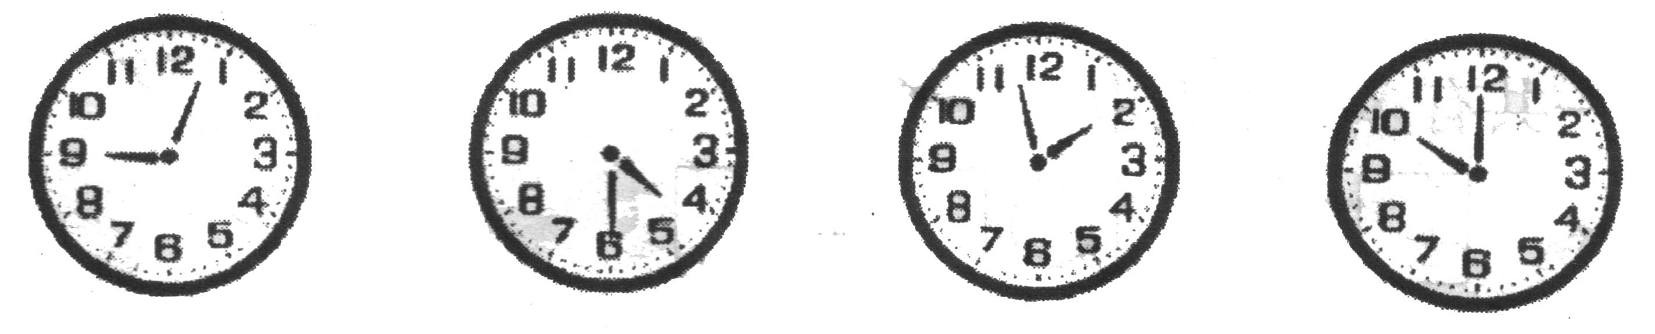
大约是（ ）时 （ ： ） 大约是（ ）时 （ ）时
6、在○ 里填上“＜”、“＞”或“＝”．
9－ 3 9 11＋4 15 14＋4 11+2
7 6＋3 6－6 12 3+9 5＋7
7、写出两道得数是10的算式 □○□=□ □○□=□
8、在 里填上“＋”或“－”．
14 4=10 16 4＝20 8 7＜9
9、在（ ）里填上合适的数。
４＋（ ）＝１１ （ ）－（ ）＝５ 7+3=（ ）+（ ）
５＋６＝（ ）＋３=（ ）+（ ）
三、数一数，涂一涂，圈一圈。（16分）
Error: Reference source not foundError: Reference source not found
（ ）个 （ ）个 （ ）个 （ ）个
2、☆☆☆☆★☆☆☆☆☆☆☆☆☆☆☆☆
（1）一共有（ ）个五角星。
（2）将左起的第8个☆涂上红色。
（3）★在左起第（ ）个。
（4）第8个☆的右边有（ ）个☆
3、把不同类的用“〇”圈起来。
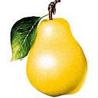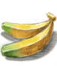
苹果 梨 香蕉 萝卜
四、按要求做一做。（6分）

1）一共有（ ）个物体，其中 有（ ）个。
2）从左边数 排第（ ），从右数排第（ ）。
3）把从左数的第6个圈起来，把从右数的第3个物体涂成红色。
五、试试你的眼力如何！（7分）
1、比一比，把最长的铅笔涂上红色。

2、按照从小到大的顺序排列。
73 37 0 8 100 45 36 98
( )<( )<( )<( )<( )<( )<( )<( )
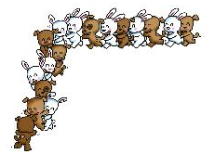六、看图列出两个加法算式和两个减法算式．（4分）

□○□=□
□○□=□
□○□=□
□○□=□
七、解决问题（25分）
1、 ？支 2、
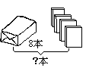
Error: Reference source not found Error: Reference source not found
15支

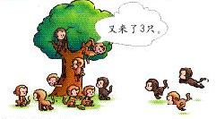3、
又来了3只。 现在一共有几只？
9+3○□=12□（只）

4、
13-3-4=6
=
5、小明家有19只小羊，卖了9只，现在还有多少只？

